BACCALAURÉAT TECHNOLOGIQUE

ÉPREUVE D’ENSEIGNEMENT DE SPÉCIALITÉ

SESSION 2022

SCIENCES ET TECHNOLOGIES DE L’INDUSTRIE ET DU DÉVELOPPEMENT DURABLE

Ingénierie, innovation et développement durable

INNOVATION TECHNOLOGIQUE ET ÉCO-CONCEPTION
CORRECTION 2I2DITEC

PARTIE 1
Question 1.1
L’objectif mondial de réduction du CO₂ à horizon 2050 est de 60 %.
La poste expérimente en Franche-Comté des véhicules légers à hydrogène, sans émission polluante, spécialement conçus pour s'adapter aux tournées des facteurs. Ils sont conçus pour ne pas polluer et améliorer les conditions de travail des postiers.
Elle s'est fixée pour objectif de réduire ses émissions de CO₂ de 20 % d'ici 2025.
Question 1.2
Demande mondiale = 165 millions de tonnes d'H₂
Soit 165 / 579 = 0,285 = 28,5 %
Question 1.3.
Énergies fossiles (gaz, charbon, pétrole), énergie nucléaire, énergies renouvelables (hydraulique, éolienne, solaire, géothermie, biomasse)
Énergie primaire carbonée = production de CO₂, pollution atmosphérique, effet de serre
PARTIE 2
Question 2.1
Stockage sous forme gazeuse (haute pression)
Stockage sous forme solide (hydrure métallique)
Question 2.2.
Stockage gazeux : volume = 850 litres, pression = 28 bars
Stockage solide : volume = 5 litres, pression = 3 bars
Question 2.3.
Équipement = électrolyseur
Question 2.4
La capacité de production d’hydrogène est de 0,08988 kgH_{2·}h⁻¹
Question 2.5.
La puissance de l’électrolyseur est de 5,5 kW. Sachant que E = P · t, on a une énergie consommée en 1h de E = 5,5 × 1 = 5,5 kW·h.
Pour obtenir 1 kg d’hydrogène, il faut : E_{électrolyseur} = 1 / (0,08988 × 5,5) = 61,19 kW·h/kgH₂

Question 2.6
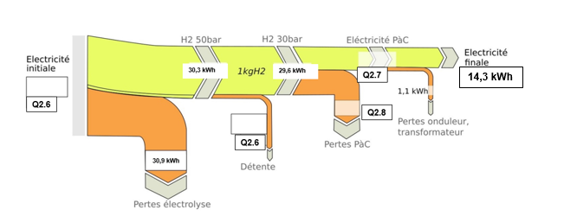
Sur le DR1.1
61,2 kWh
14,2 kWh
0,7 kWh
15,4 kWh
Question 2.7
La pile à combustible AIRCELL 1000 ACS consomme 65 g d’H₂ pour produire 1 kW·h d’électricité. Soit C_{PAC} = 65 gH₂/kW·h soit C_{PAC} = 0,065 kgH₂/kW·h
Ce qui représente E_{PAC} = 1 / 0,065 = 15,4 kW·h/kgH₂
Question 2.8.
Son rendement à la puissance nominale est de 52 %
Les pertes sont donc de 100 − 52 = 48 %. On relève l’énergie en entrée de la PàC : 29,6 kW·h
On a donc : 29,6 × 48 / 100 = 14,2 kW·h, ce qui correspond.
Question 2.9.
On applique la formule η = E_{PAC} × η_{DC/DC} × η_{DC/AC} / E_{électrolyseur} = 15,4 × 0,98 × 0,95 / 61,2 = 23,4 %
À partir du diagramme de Sankey on a : η = 14,3 / 61,2 × 100 = 23,4 %
On retrouve la même valeur, ce qui est cohérent.
Les deux principaux éléments responsables des pertes sont l’électrolyseur et la pile à combustible.

PARTIE 3
Question 3.1
Eu = 19,2 · S · Cx + 0,82 · Cr · m + 0,011 · m
= 19.2 × 0,65 + 0,82 × 0,012 × 685 + 0,011 × 685
= 12,48 + 6,74 + 7,535
Eu = 26,755 MJ
Lors d’un cycle WLTP, l’énergie utile à fournir à un véhicule de type Renault Twizy ou MobyPost pour parcourir 100 km est de Eu = 26,755 MJ
Comme : 3,6 MJ = 1 kW·h
On obtient :
Eu = 26,755 / 3,6 = 7,43 kW·h

Question 3.2

Sur le DR1.2

 | 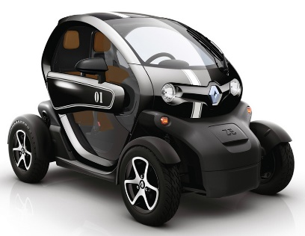 | 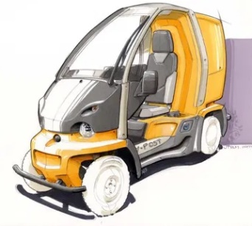
Type de véhicule | Electrique à batteries | Electrique à pile à combustible
Batteries | 130 kg | 65 kg
Réservoirs à hydrures | Non équipé | ....
Pile à combustible + système de refroidissement | Non équipé | 5,2 kg + 5,1 kg = 10,3 kg
Convertisseurs DC/AC | Equipements identiques | Equipements identiques
Convertisseur DC/DC | Non équipé | 1,8 kg
Total | 130 kg | 130 kg

La masse disponible pour les réservoirs à hydrures = 130 – 65 – 10,3 – 1,8 = 52,9 kg

Question 3.3 :
La masse disponible pour les réservoirs à hydrures étant de 52,9 kg, la masse de H₂ stockable est donc de : m_{H2} = 9 × 52,9 = 476,1 g
L’énergie stockée correspondante est donc de : E_{H2} = 33 × 0,4761 = 15,71 kW·h
Le rendement global des réservoirs à hydrures jusqu’aux roues étant de 0,32, l’énergie utile disponible vaut : Eu_{MobyPost} = 15,71 × 0,32 = 5 kW·h

Question 3.4 :
L’énergie utile disponible étant de 5 kW·h pour la PAC et 4,6 pour les batteries, son autonomie sera donc de 100 × 9,6 / 7,5 = 128 km.

Question 3.5 :
À partir de l’étude précédente, je peux conclure qu’à véhicules équivalents et pour les véhicules étudiés (véhicules légers), la technologie hydrogène présente une autonomie plus importante (25 % supérieure) à la technologie électrique à batteries.

La technologie à hydrogène offre donc les avantages :
- d’augmentation d’autonomie ;
  - de ne rejeter aucune émission polluante lors de son utilisation et d’être silencieuse (contrairement aux véhicules thermiques) ;
- d’avoir un temps de recharge réduit (contrairement aux véhicules électriques à batteries) ;
- d’utiliser potentiellement une source d’énergie produite localement.

PARTIE 4
Question 4.1
E_{solaire minimale} = 4,03 kW·h·m⁻² par jour en septembre
$${{\text{E}}_{\text{élec photovoltaïque}}\text{=} \text{E}\text{solaire minimale} \text{×} \text{S}\text{totale} \text{×} \text{Rendement} }_{}$$
${\text{E}}_{\text{élec photovoltaïque}}$= 4,03 × 9,8 × 0,204 = 8,05 kW·h par jour en septembre
Énergie produite = 8,05 × 0,70 = 5,635 kW·h
Question 4.2
Les besoins énergétiques sont tout juste couverts par les apports solaires (5,5 kW·h < 5,635 kW·h).
Le refuge ne peut pas faire face à un déficit d'ensoleillement car sa capacité de stockage énergétique est insuffisante. Il est donc nécessaire de l’augmenter en cas de déficit d’ensoleillement sur plusieurs jours consécutifs.

Question 4.3
Masse d’hydrogène stockée : 4,6 kg
Consommation de la PAC : 65 g/kW·h
E_{totale} = 4 ,6 / 65·10⁻³ = 70,76 kW·h
Question 4.4
Énergie totale disponible : 70,76 × 0,722 = 51 kW·h
Nombre de jours d’autonomie énergétique : 51 / 5,5 = 9,3 jours. L’objectif n’est pas tout à fait atteint.
Pour y parvenir, on pourrait ajouter un réservoir d’H₂, réduire la consommation ou améliorer les rendements des différents constituants.
CORRECTION ITEC
PARTIE A
Question A.1
Sur DR2.1
m = S · e · ρ
D’où m_{2mm} = 0,88 × 0,002 × 7850 = 13,82 kg
La masse de la plaque devant être inférieure à 15 kg, l’épaisseur normalisée maximum est e_{maxi} = 2 mm

Plaque de maintien du plancher inférieur | 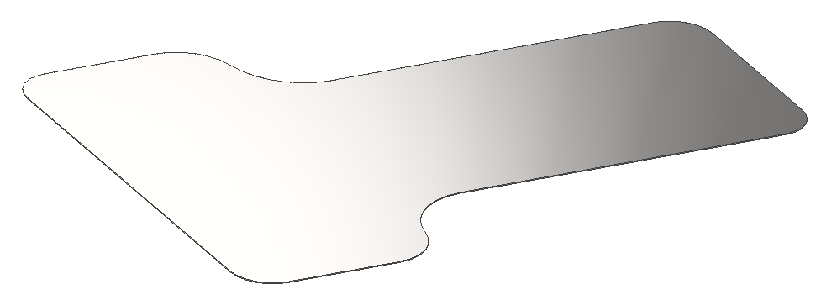
Epaisseur normalisée disponible | 1 mm | 1,5 mm | 2 mm | 2,5 mm
Masse de la plaque | 6,9 kg | 10,36 kg | 13,82 kg | 17,27 kg

Question A.2
Sur DR2.2
P = m · g donc P _{batteries} = 650 N
P _{convertisseur} = 20 N
P _{réservoirs} = 450 N
P _{total} = 1120 N

Élément | Masse | Poids
Batteries | 65 kg | 650 N
Convertisseur DC/DC | 2 kg | 20 N
Réservoirs à hydrures | 45 kg | 450 N
TOTAL | 112 kg | 1120 N

Question A.3
Parmi les modélisations de chargements proposées, je choisis le modèle n°3 car c’est celui qui traduit le plus fidèlement la répartition par zone des poids des différents éléments : réservoirs (450 N) à l’arrière, convertisseur (20 N) au centre et batteries (650 N) à l’avant.
Question A.4
D’après les résultats du DT2.4, aucune épaisseur ne satisfait la condition de déformation maximum admissible car toutes présentent une flèche supérieure à 2,5 mm.
Question A.5
La section carrée est celle qui minimisera la déformation du plancher, car on relève un déplacement maximum de 4,67 mm contre un déplacement maximum de 4,838 mm pour la section circulaire.
Question A.6
D’après la relation de la flèche, on constate que plus le moment quadratique est grand, plus la flèche diminue, I étant au dénominateur. Le profil de traverse le plus adapté pour minimiser la déformation du plancher est donc le tube carré car c’est celui qui présente le moment quadratique le plus élevé.
Question A.7
La contrainte maxi que peut subir le plancher vaut σ_{maxi} = Re / s = 175 / 2,5 = 70 MPa
Pour le plancher d’épaisseur 1,5 mm : σ_{maxi} = 94,14 MPa
Pour le plancher d’épaisseur 2 mm : σ_{maxi} = 64,49 MPa
La condition de résistance mécanique est donc vérifiée pour le plancher d’épaisseur 2 mm mais ne l’est pas pour celui de 1,5 mm.
Question A.8
La plaque sera choisie d’épaisseur normalisée 2 mm et la traverse de renfort de section tubulaire carrée. Dans cette configuration :
- sa masse sera alors de 13,8 kg ( < 15 kg maximum admissible)
- sa flèche maximale sera de 2,281 mm ( < 2,5 mm maximum admissible)
- et sa contrainte maximum de 64,49 MPa ( < 70 MPa maximum admissible)

PARTIE B
Question B.1
D’après le DT2.9, la famille de matériaux présentant le meilleur compromis limite élastique / masse volumique est la famille des métaux et alliages.
Question B.2
V = S · L donc V = π × (0,02² - 0,018²) × 23 = 0,0054915 m³
m = V · ρ d’où m_{acier} = 0,0054915 × 7850 = 43,1 kg
m_{aluminium} = 0,0054915 × 2700 = 14,8 kg
Question B.3
Dans les domaines de production de l’acier comme de l’aluminium, la Chine est le plus gros producteur mondial.
Question B.4
La phase du cycle de vie du châssis la plus impactante est la phase « matériau ». Durant la conception du produit, si l’on souhaite réduire significativement les impacts environnementaux, il faudra prioritairement réfléchir au choix d’un matériau respectueux de l’environnement.
Question B.5
Le châssis en acier consomme 14 % d’énergie de plus que celui en aluminium au cours de son cycle de vie.
Le châssis en acier rejette 27 % de CO₂ de plus que celui en aluminium au cours de son cycle de vie.
Le choix d’un alliage d’aluminium pour la réalisation du châssis sera donc le moins impactant sur l’environnement.

Question B.6
Le transport de matériau par train (pour un châssis) consomme 237 MJ contre 221 MJ par transport maritime. Le transport de matériau par train (pour un châssis) rejette 17,1 kg de CO₂ contre 15,9 kg de CO₂ par transport maritime.
Etonnamment, les impacts environnementaux de ces deux modes de transport sont sensiblement équivalents malgré la différence de distance à parcourir (11300 km en train, 20459 km par bateau).
Cependant, le coût sera réduit pour le transport par bateau mais le délais augmenté (environ 2 mois contre 15 jours par train).
Question B.7
Il sera préférable de choisir un alliage d’aluminium pour la réalisation du châssis du véhicule.
D’un point de vue mécanique, sa masse sera réduite par rapport à un châssis en acier.
D’un point de vue développement durable, ses impacts environnementaux seront eux aussi réduits par rapport à un châssis en acier, autant en terme de consommation énergétique que de rejet de CO₂.
En ce qui concerne le transport, le fret maritime et ferroviaire sont équivalents en terme d’impacts environnementaux.
Les aspects économiques et de délais privilégieront l’un ou l’autre : train pour un délai réduit, bateau pour un coût réduit.

